CAIXA - FONT
1.- Per a familiaritzar-te amb els diferents tipus de carcassa, pots emplenar la següent taula a partir de la informació proporcionada per algun fabricant sobre els seus productes, o en alguna botiga informàtica.
b) Què s'ha de tindre en compte a l'hora de triar una carcassa?
Depén de les necessitats del comprador, però el més important son els connectors, les badies, les dimensions i el preu.

2.- Si pots, mira les especificacions de la font del teu ordinador.
a) Mira quina és la potència màxima que pot entregar.
Té 650W.
b) Utilitzant una de les calculadores de potència que s'esmenten en el tema, comprova si la teua font d'alimentació està ben dimensionada en funció dels components que tens en el teu equip.
El meu PC gasta 275W, la font té potència suficient.
c) Si volgueres instal·lar una nova targeta gràfica de gamma alta, et serviria la teua font d'alimentació o hauries de canviar-la?
Sí, amb dos 1050 Ti utilitza 347W.

3.- Indica si la següent afirmació és una certa o falsa i per què: “Per a calcular la potència de la font d'alimentació d'un ordinador, n'hi ha prou amb sumar cadascuna de les potències que consumeixen els diferents components i veure si no supera la potència màxima subministrada per la font”.
No, es convenient deixar un marge, per si algun component utilitzara més potència en un moment determinat o per si volem instal·lar altres components, ventiladors, perifèrics... Un bon consell seria que sobrara aproximadament el 30% de la potència de la font.

4.- És desitjable o no que entre les especificacions d'una font d'alimentació trobem les sigles PFC, RoHS i WEEE?
PFC -> Sí, millora la eficiència energètica
RoHS -> Sí, restringeix el ús de materials perillosos
WEEE -> Sí, ajuda a promoure el reciclatge
10.- La següent taula correspon a les especificacions d'una font de alimentació. Basant-te en ella, explica:
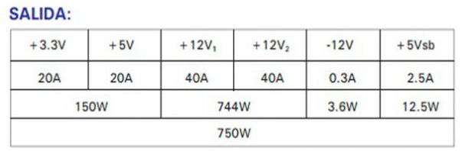
a) Per què apareixen diferents tensions?
Perquè una mateixa font te diferents canals amb voltatges diferents, per a suministrar la quantitat adequada de potència a cada component.
b) És possible sumar els corrents en cada carril? Justifica la resposta.
No, no es pot superar els Watts màxims permesos a el corresponent carril.
c) La suma de les potències pels diferents carrils pot superar els 750W?
No, no pot superar la potència màxima de la font.
d) Si en el nostre equip necessitem un subministrament de corrent de 35A per cadascun dels carrils de 12V, aquesta font d'alimentació seria adequada?
No, perquè supera el Wattatge màxim del carril.
e) Independentment de la taula anterior: quin tipus de font d'alimentació pots instal·lar si vols minimitzar la quantitat de cables dins de la caixa del teu ordinador?
Una font modular, aquestes permeten triar quins cables connectem al equip, i llevar els que no ens siguen utils.

